Tuto trousse positive

Il vous faut :
-une feuille de papier transfert
-un bloc d'images à transférer (ou une photo de votre choix)
-du tissu extérieur blanc ou clair (drap ancien) : 2 fois : 24X19 cm
-du tissu imprimé pour la doublure : 2 fois : 24X19 cm
-du molleton : 2 fois : 24X19 cm
-un zip de 20 cm
-le nécessaire à couture habituel + une machine à coudre.
-un fer à repasser.

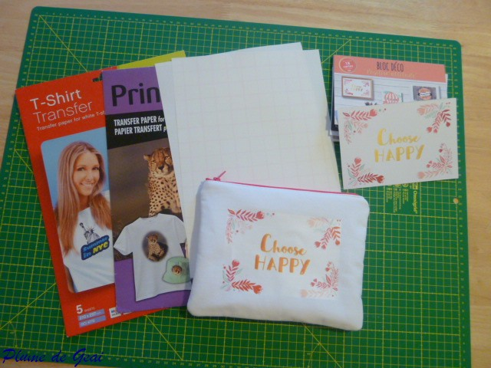

Couper les tissus aux dimensions ci-dessus. Vous obtenez ceci :

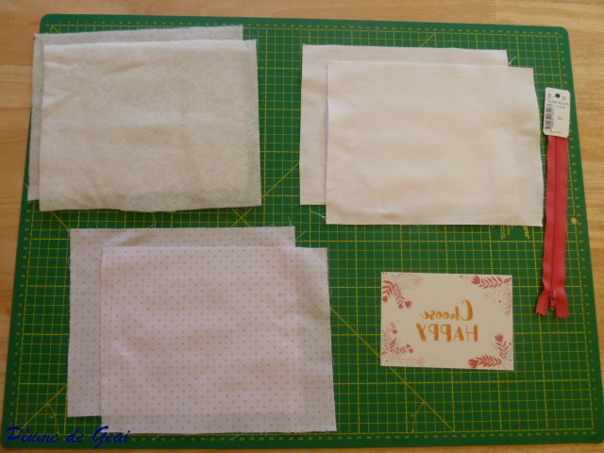

Sur un des tissus extérieur imprimer l'image de votre choix avec une imprimante jet d'encre en inversant l'image au préalable (important s'il s'agit d'un texte).
Découper tout autour du motif imprimé en laissant le moins de surface blanche possible.
A l'aide du fer à repasser sans vapeur, réaliser le transfert selon les modalités du fabriquant. Cela prend 5 minutes pour obtenir votre image transférée sur votre support tissu.

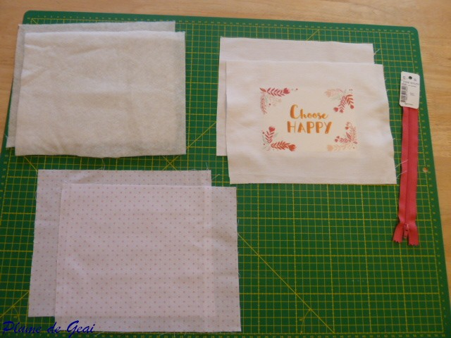

Coudre au point zigzag le molleton sur chacun des tissus extérieurs :
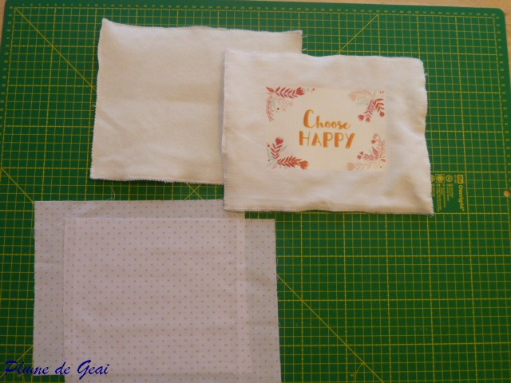

Coudre le tissu extérieur imprimé avec une des doublures en insérant un côté du zip. Vous obtenez :

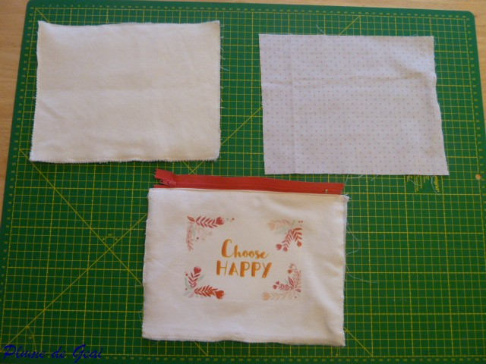

Surpiquer par une piqûre machine en veillant à bien tirer les 2 tissus pour éviter les plis.
Faire de même de l'autre côté, vous avez ce résultat :

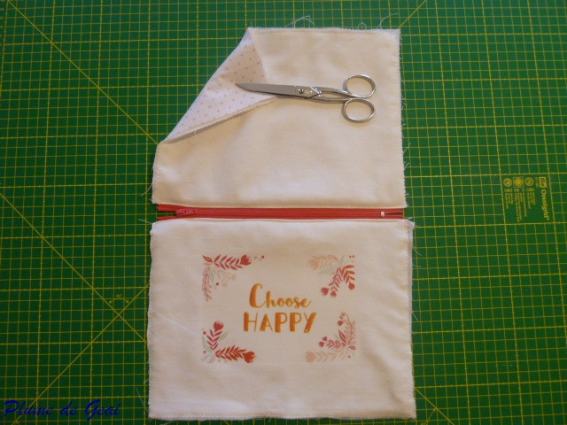

Ensuite, mettre tissu extérieur endroit contre endroit et tissu de doublure également face à face, endroit contre endroit. Tracer une droite tout autour en laissant une ouverture sur la couture du fond de la doublure (espace laissé entre les 2 épingles). De plus, j'ai choisi d'arrondir les 4 angles avec l'aide d'une bobine.
Coudre ensuite sur cette ligne tracée.

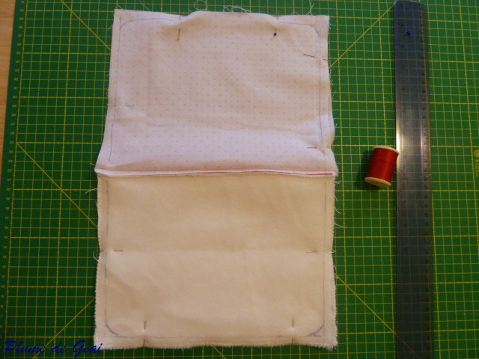

Couper l'excédent de tissu sur les côtés et notamment au niveau des angles.
Retourner la trousse. Fermer l'ouverture soit à la machine soit à la main.

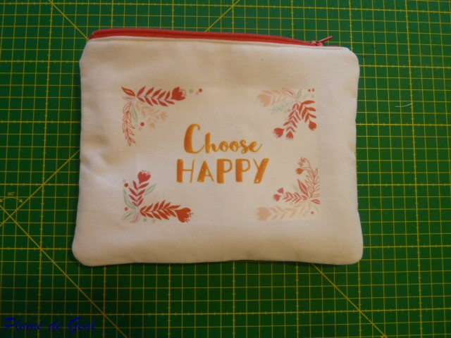
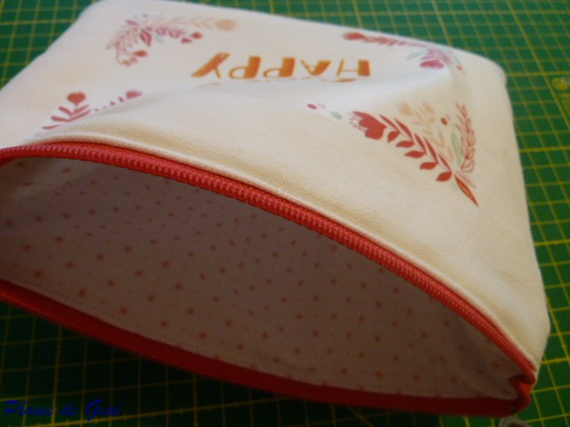
Savourer, goûter le résultat.
Vous êtes formidable !

